Выполнил: Сергадеев Алексей, группа 286.

**Отчет по задаче № 15**

**«Создание панели администратора сайта»**

**Цель работы:** реализовать основные элементы панели администратора сайта.

**Задачи**

1. Реализовать вход в панель администратора.
2. Реализовать меню панели администратора.
3. Реализовать структуру необходимых элементов в панели администратора.
4. Оформить отчет по работе. Отчет должен быть оформлен по требованиям ГОСТ.
5. Код разместить в папке «backend», вместе с дампом базы данных (если необходимо).
6. Зафиксировать отчет в репозитории с названием коммита «design-backend».
7. Поставить отметку «+» о выполнении задания в таблице [«Выполнение этапов практики»](https://docs.google.com/spreadsheets/d/1zY1FVLFKwMr5mjItVXQQ7BKncezWVFRSCf4oxBCDyig/edit#gid=1758061266).

**Решение задач**

1) Рисунок 1 – Вход в панель администратора



2) Нуждается в доработке

Рисунок 2 – Меню панели администратора

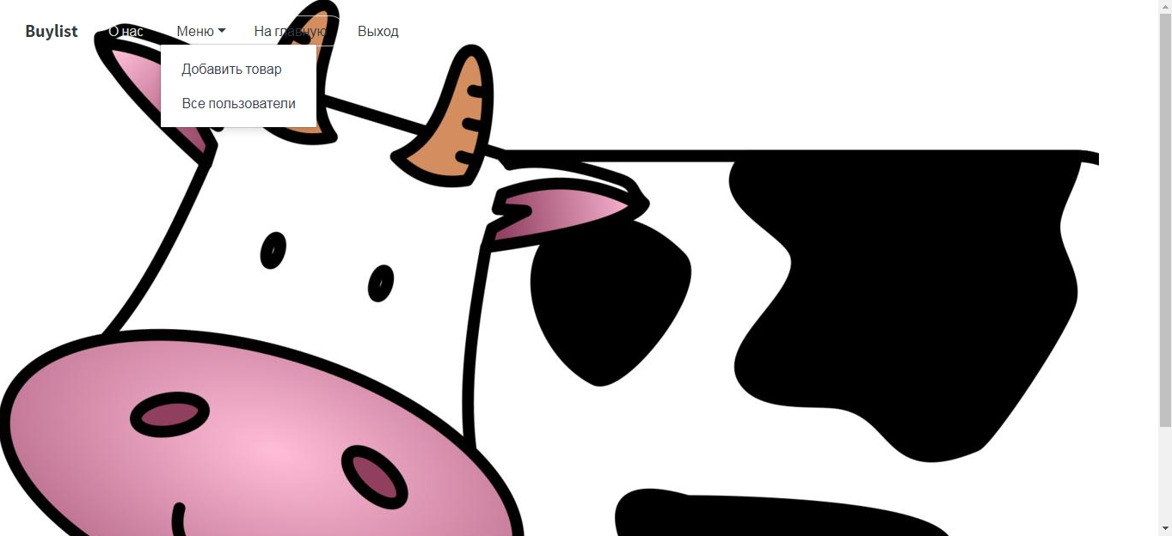

3) Рисунок 3 – Структура необходимого элемента

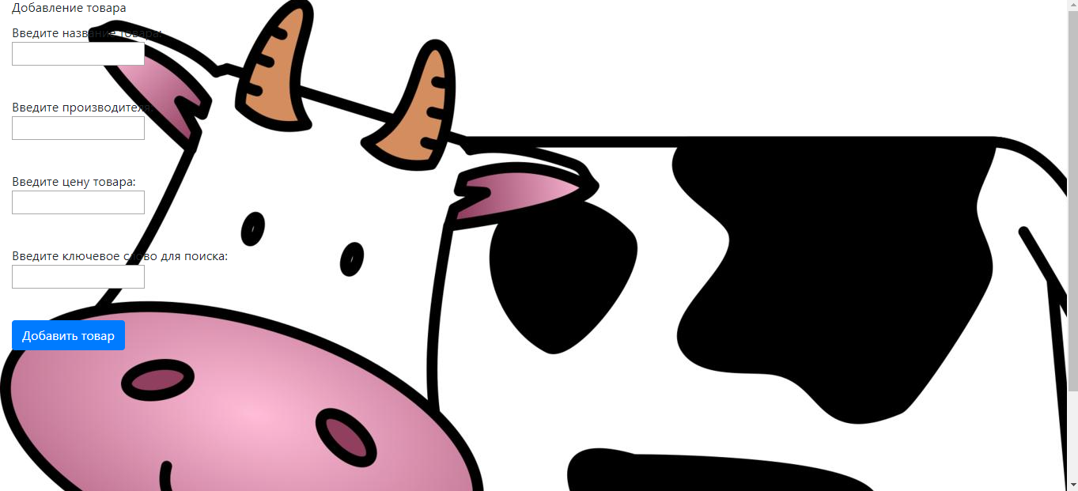

4) Оформил отчет.

5) Зафиксировал в репозитории.

6) Поставил отметку.

**Вывод**

В ходе выполнения задачи № 15 я начал разработку панели администратора, благодаря которой будет пополняться контент сайта и т.д.